2020年上海市奉贤区中考数学二模试卷
一、选择题（本大题共6题，每题4分，满分24分）
1．（4分）下列计算中，结果等于a^{2m}的是（ ）
A．a^{m}+a^{m} B．a^{m}•a² C．（a^{m}）^{m} D．（a^{m}）²
2．（4分）下列等式成立的是（ ）
A．（）²＝3 B．＝﹣3 C．＝3 D．（﹣）²＝﹣3
3．（4分）如果关于x的一元二次方程x²﹣2x+m＝0有两个不相等的实数根，那么实数m的值可以是（ ）
A．0 B．1 C．2 D．3
4．（4分）甲、乙、丙、丁四位同学本学期5次50米短跑成绩的平均数（秒）及方差S²（秒²）如表所示．如果从这四位同学中选出一位成绩较好且状态稳定的同学参加学校比赛，那么应该选的同学是（ ）
 | 甲 | 乙 | 丙 | 丁
 | 7 | 7 | 7.5 | 7.5
S² | 2.1 | 1.9 | 2 | 1.8
A．甲 B．乙 C．丙 D．丁
5．（4分）四边形ABCD的两条对角线AC、BD互相平分．添加下列条件，一定能判定四边形ABCD为菱形的是（ ）
A．∠ABD＝∠BDC B．∠ABD＝∠BAC C．∠ABD＝∠CBD D．∠ABD＝∠BCA
6．（4分）如果线段AM和线段AN分别是△ABC边BC上的中线和高，那么下列判断正确的是（ ）
A．AM＞AN B．AM≥AN C．AM＜AN D．AM≤AN
二、填空题（本大题共12题，每题4分，满分48分）
7．（4分）计算：9a³b÷3a²＝ ．
8．（4分）如果代数式在实数范围内有意义，那么实数x的取值范围是 ．
9．（4分）方程＝4的解是 ．
10．（4分）二元一次方程x+2y＝3的正整数解是 ．
11．（4分）从分别写有数字1，2，4的三张相同卡片中任取两张，如果把所抽取卡片上的两个数字分别作为点M的横坐标和纵坐标，那么点M在双曲线y＝上的概率是 ．
12．（4分）如果函数y＝kx（k≠0）的图象经过第二、四象限，那么y的值随x的值增大而 ．（填“增大”或“减小”）
13．（4分）据国家统计局数据，2019年全年国内生产总值接近100万亿，比2018年增长6.1%．假设2020年全年国内生产总值的年增长率保持不变，那么2020年的全年国内生产总值将达到 万亿．
14．（4分）已知平行四边形ABCD，E是边AB的中点．设，，那么＝ ．（结果用、表示）．
15．（4分）某校计划为全体1200名学生提供以下五种在线学习的方式：在线听课、在线答题、在线讨论、在线答疑和在线阅读．为了解学生需求，该校随机对部分学生进行了“你对哪类在线学习方式最感兴趣”的调查，并根据调查结果绘制成扇形统计图（如图）．由这个统计图可知，全校学生中最喜欢“在线答疑”的学生人数约为 人．
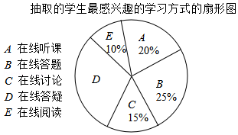
16．（4分）如图，一艘轮船由西向东航行，在A处测得灯塔P在北偏东60°的方向，继续向东航行40海里后到B处，测得灯塔P在北偏东30°的方向，此时轮船与灯塔之间的距离是 海里．
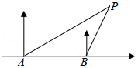
17．（4分）在矩形ABCD中，AB＝5，BC＝12．如果分别以A、C为圆心的两圆外切，且圆A与直线BC相交，点D在圆A外，那么圆C的半径长r的取值范围是 ．
18．（4分）如图，在Rt△ABC中，∠ACB＝90°，∠B＝35°，CD是斜边AB上的中线，如果将△BCD沿CD所在直线翻折，点B落在点E处，联结AE，那么∠CAE的度数是 度．
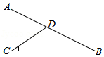
三、解答题（本大题共7题，满分78分）
19．（10分）计算：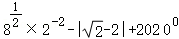．

20．（10分）先化简，再求值：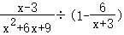，其中x＝．

21．（10分）已知：如图，在平面直角坐标系xOy中，直线AB与x轴交于点A（﹣2，0），与y轴的正半轴交于点B，与反比例函数y＝（x＞0）的图象交于点C，且AB＝BC，点C的纵坐标为4．
（1）求直线AB的表达式；
（2）过点B作BD∥x轴，交反比例函数y＝的图象于点D，求线段CD的长度．
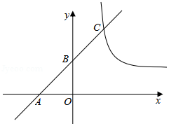

22．（10分）如图1，由于四边形具有不稳定性，因此在同一平面推矩形的边可以改变它的形状（推移过程中边的长度保持不变）．已知矩形ABCD，AB＝4cm，AD＝3cm，固定边AB，推边AD，使得点D落在点E处，点C落在点F处．
（1）如图2，如果∠DAE＝30°，求点E到边AB的距离；
（2）如图3，如果点A、E、C三点在同一直线上，求四边形ABFE的面积．
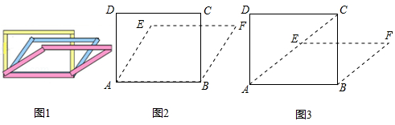

23．（12分）已知：如图，在梯形ABCD中，CD∥AB，∠DAB＝90°，对角线AC、BD相交于点E，AC⊥BC，垂足为点C，且BC²＝CE•CA．
（1）求证：AD＝DE；
（2）过点D作AC的垂线，交AC于点F，求证：CE²＝AE•AF．
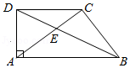

24．（12分）如图，在平面直角坐标系xOy中，抛物线y＝x²+bx经过点A（2，0）．直线y＝x﹣2与x轴交于点B，与y轴交于点C．
（1）求这条抛物线的表达式和顶点的坐标；
（2）将抛物线y＝x²+bx向右平移，使平移后的抛物线经过点B，求平移后抛物线的表达式；
（3）将抛物线y＝x²+bx向下平移，使平移后的抛物线交y轴于点D，交线段BC于点P、Q，（点P在点Q右侧），平移后抛物线的顶点为M，如果DP∥x轴，求∠MCP的正弦值．
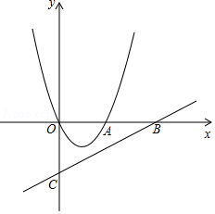

25．（14分）如图，已知半圆⊙O的直径AB＝10，弦CD∥AB，且CD＝8，E为弧CD的中点，点P在弦CD上，联结PE，过点E作PE的垂线交弦CD于点G，交射线OB于点F．
（1）当点F与点B重合时，求CP的长；
（2）设CP＝x，OF＝y，求y与x的函数关系式及定义域；
（3）如果GP＝GF，求△EPF的面积．
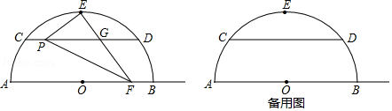

2020年上海市奉贤区中考数学二模试卷
参考答案与试题解析
一、选择题（本大题共6题，每题4分，满分24分）
1．（4分）下列计算中，结果等于a^{2m}的是（ ）
A．a^{m}+a^{m} B．a^{m}•a² C．（a^{m}）^{m} D．（a^{m}）²
【分析】直接利用合并同类项法则、同底数幂的乘法运算法则、幂的乘方运算法则分别计算得出答案．
【解答】解：A、a^{m}+a^{m}＝2a^{m}，故此选项不合题意；
B、a^{m}•a²＝a^{m+2}，故此选项不合题意；
C、（a^{m}）^{m}＝，故此选项不合题意；
D、（a^{m}）²＝a^{2m}，故此选项符合题意．
故选：D．
【点评】此题主要考查了合并同类项、同底数幂的乘法运算、幂的乘方运算，正确掌握相关运算法则是解题关键．
2．（4分）下列等式成立的是（ ）
A．（）²＝3 B．＝﹣3 C．＝3 D．（﹣）²＝﹣3
【分析】根据二次根式的性质把各个二次根式化简，判断即可．
【解答】解：（）²＝3，A正确；
＝3，B错误；
＝＝3，C错误；
（﹣）²＝3，D错误；
故选：A．
【点评】本题考查的是二次根式的化简，掌握二次根式的性质：＝|a|是解题的关键．
3．（4分）如果关于x的一元二次方程x²﹣2x+m＝0有两个不相等的实数根，那么实数m的值可以是（ ）
A．0 B．1 C．2 D．3
【分析】利用判别式的意义得到△＝（﹣2）²﹣4m＞0，解不等式得到m的范围，然后对各选项进行判断．
【解答】解：根据题意得△＝（﹣2）²﹣4m＞0，
解得m＜1，
所以m可以取0．
故选：A．
【点评】本题考查了根的判别式：一元二次方程ax²+bx+c＝0（a≠0）的根与△＝b²﹣4ac有如下关系：当△＞0时，方程有两个不相等的实数根；当△＝0时，方程有两个相等的实数根；当△＜0时，方程无实数根．
4．（4分）甲、乙、丙、丁四位同学本学期5次50米短跑成绩的平均数（秒）及方差S²（秒²）如表所示．如果从这四位同学中选出一位成绩较好且状态稳定的同学参加学校比赛，那么应该选的同学是（ ）
 | 甲 | 乙 | 丙 | 丁
 | 7 | 7 | 7.5 | 7.5
S² | 2.1 | 1.9 | 2 | 1.8
A．甲 B．乙 C．丙 D．丁
【分析】方差是反映一组数据的波动大小的一个量．方差越大，则平均值的离散程度越大，稳定性也越小；反之，则它与其平均值的离散程度越小，稳定性越好．
【解答】解：∵乙的平均分最好，方差最小，最稳定，
∴应选乙．
故选：B．
【点评】本题考查了方差，正确理解方差的意义是解题的关键．
5．（4分）四边形ABCD的两条对角线AC、BD互相平分．添加下列条件，一定能判定四边形ABCD为菱形的是（ ）
A．∠ABD＝∠BDC B．∠ABD＝∠BAC C．∠ABD＝∠CBD D．∠ABD＝∠BCA
【分析】先由对角线AC、BD互相平分得出四边形ABCD是平行四边形，再按照平行四边形基础上菱形的判定方法：①一组邻边相等的平行四边形是菱形；②对角线互相垂直的平行四边形是菱形，逐个选项分析即可．
【解答】解：如图所示，设四边形ABCD的两条对角线AC、BD交于点O，
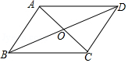
∵AC、BD互相平分，
∴四边形ABCD是平行四边形．
选项A，由平行四边形的性质可知AB∥DC，则∠ABD＝∠BDC，从而A不符合题意；
选项B，∠ABD＝∠BAC，则AO＝BO，再结合对角线AC、BD互相平分，可知AC＝BD，从而平行四边形ABCD是矩形，故B不符合题意；
选项C，由平行四边形的性质可知AD∥BC，从而∠ADB＝∠CBD，
当∠ABD＝∠CBD时，∠ADB＝∠ABD，故AB＝AD，
由一组邻边相等的平行四边形的菱形可知，C符合题意；
选项D，∠ABD＝∠BCA，得不出可以判定四边形ABCD为菱形的条件，故D不符合题意．
综上，只有选项C一定能判定四边形ABCD为菱形．
故选：C．
【点评】本题考查了菱形的判定、平行四边形的判定等知识点，熟练掌握菱形的判定方法是解题的关键．
6．（4分）如果线段AM和线段AN分别是△ABC边BC上的中线和高，那么下列判断正确的是（ ）
A．AM＞AN B．AM≥AN C．AM＜AN D．AM≤AN
【分析】根据三角形的高的概念得到AD⊥BC，根据垂线段最短判断．
【解答】解：∵线段AN是△ABC边BC上的高，
∴AD⊥BC，
由垂线段最短可知，AM≥AN，
故选：B．
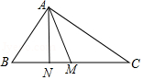
【点评】本题考查的是三角形的角平分线、中线和高的概念，掌握垂线段最短是解题的关键．
二、填空题（本大题共12题，每题4分，满分48分）
7．（4分）计算：9a³b÷3a²＝ 3ab ．
【分析】直接利用整式的除法运算法则计算得出答案．
【解答】解：原式＝3ab．
故答案为：3ab．
【点评】此题主要考查了整式的除法运算，正确掌握相关运算法则是解题关键．
8．（4分）如果代数式在实数范围内有意义，那么实数x的取值范围是 x≠3 ．
【分析】根据分式有意义的条件是分母不为0求解可得．
【解答】解：根据题意知3﹣x≠0，
解得x≠3，
故答案为：x≠3．
【点评】本题主要考查分式有意义的条件，解题的关键是掌握分式有意义的条件是分母不等于零．
9．（4分）方程＝4的解是 x＝15 ．
【分析】将无理方程化为一元一次方程，然后求解即可．
【解答】解：原方程变形为：x+1＝16，
∴x＝15，
x＝15时，被开方数x+1＝16＞0‘
∴方程的解为x＝15．
故答案为x＝15．’
【点评】本题考查了无理方程，将无理方程化为一元一次方程是解题的关键．
10．（4分）二元一次方程x+2y＝3的正整数解是 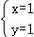 ．
【分析】把y看做已知数求出x，即可确定出正整数解．
【解答】解：方程x+2y＝3，
变形得：x＝﹣2y+3，
当y＝1时，x＝1，
则方程的正整数解为，
故答案为：
【点评】此题考查了解二元一次方程，解题的关键是将y看做已知数求出x．
11．（4分）从分别写有数字1，2，4的三张相同卡片中任取两张，如果把所抽取卡片上的两个数字分别作为点M的横坐标和纵坐标，那么点M在双曲线y＝上的概率是 ．
【分析】列表得出所有等可能的情况，然后判断落在双曲线上点的情况数，即可求出点M在双曲线y＝上的概率．
【解答】解：列表如下：
 | 1 | 2 | 4
1 |  | （2，1） | （4，1）
2 | （1，2） |  | （4，2）
4 | （1，4） | （2，4）
所有可能的情况有6种；
落在双曲线y＝上的点有：（1，4），（4，1）共2个，
则P＝＝．
【点评】此题考查了列表法与树状图法，用到的知识点为：概率＝所求情况数与总情况数之比．
12．（4分）如果函数y＝kx（k≠0）的图象经过第二、四象限，那么y的值随x的值增大而 减小 ．（填“增大”或“减小”）
【分析】根据正比例函数的性质进行解答即可．
【解答】解：函数y＝kx（k≠0）的图象经过第二、四象限，那么y的值随x的值增大而减小，
故答案为：减小．
【点评】此题主要考查了正比例函数的性质，关键是掌握正比例函数的性质：正比例函数y＝kx（k≠0）的图象是一条经过原点的直线，当k＞0时，该直线经过第一、三象限，且y的值随x的值增大而增大；当k＜0时，该直线经过第二、四象限，且y的值随x的值增大而减小．
13．（4分）据国家统计局数据，2019年全年国内生产总值接近100万亿，比2018年增长6.1%．假设2020年全年国内生产总值的年增长率保持不变，那么2020年的全年国内生产总值将达到 106.1 万亿．
【分析】利用增长率的意义得到2020年全年国内生产总值100×（1+6.1%），然后进行计算即可．
【解答】解：根据题意得：
100×（1+6.1%）＝106.1（万亿），
答：2020年的全年国内生产总值将达到106.1万亿；
故答案为：106.1．
【点评】本题考查的是有理数的混合运算，掌握有理数的混合运算法则、正确列出算式是解题的关键．
14．（4分）已知平行四边形ABCD，E是边AB的中点．设，，那么＝ ﹣+ ．（结果用、表示）．
【分析】由三角形法则可知：＝+，只要求出，即可解决问题．
【解答】解：如图，
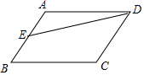
∵四边形ABCD是平行四边形，
∴AD＝BC，AD∥BC
∴＝＝，
∵E是AB的中点，
∴AE＝AB＝，
∵＝+，
∴＝﹣+，
故答案为：﹣+．
【点评】本题考查平面向量，三角形法则，平行四边形的性质等知识，解题的关键是熟练掌握基本知识，属于中考常考题型．
15．（4分）某校计划为全体1200名学生提供以下五种在线学习的方式：在线听课、在线答题、在线讨论、在线答疑和在线阅读．为了解学生需求，该校随机对部分学生进行了“你对哪类在线学习方式最感兴趣”的调查，并根据调查结果绘制成扇形统计图（如图）．由这个统计图可知，全校学生中最喜欢“在线答疑”的学生人数约为 360 人．
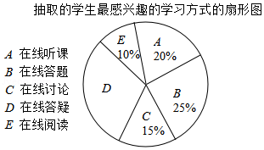
【分析】先根据各部分所占百分比之和为1求出D类型人数所占百分比，再乘以总人数即可得．
【解答】解：∵最喜欢“在线答疑”的学生人数占被调查人数的百分比为1﹣（20%+25%+15%+10%）＝30%，
∴全校学生中最喜欢“在线答疑”的学生人数约为1200×30%＝360（人），
故答案为：360．
【点评】本题主要考查扇形统计图，解题的关键是掌握扇形统计图是用整个圆表示总数用圆内各个扇形的大小表示各部分数量占总数的百分数．通过扇形统计图可以很清楚地表示出各部分数量同总数之间的关系．用整个圆的面积表示总数（单位1），用圆的扇形面积表示各部分占总数的百分数．
16．（4分）如图，一艘轮船由西向东航行，在A处测得灯塔P在北偏东60°的方向，继续向东航行40海里后到B处，测得灯塔P在北偏东30°的方向，此时轮船与灯塔之间的距离是 40 海里．
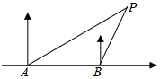
【分析】根据已知方向角得出∠P＝∠PAB＝30°，进而得出对应边关系即可得出答案．
【解答】解：如图所示：由题意可得，∠PAB＝30°，∠DBP＝30°，
故∠PBE＝60°，
则∠P＝∠PAB＝30°，
可得：AB＝BP＝40海里．
故答案为：40．
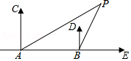
【点评】此题主要考查了方向角，正确得出∠P＝∠PAB＝30°是解题关键．
17．（4分）在矩形ABCD中，AB＝5，BC＝12．如果分别以A、C为圆心的两圆外切，且圆A与直线BC相交，点D在圆A外，那么圆C的半径长r的取值范围是 1＜r＜8 ．
【分析】四边形ABCD是矩形，可得∠B＝90°，AD＝BC＝12，AB＝5，根据勾股定理，得AC＝13，分别以A、C为圆心的两圆外切，且圆A与直线BC相交，点D在圆A外，根据圆与圆相切的性质即可求出r的取值范围．
【解答】解：如图，
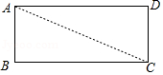
∵四边形ABCD是矩形，
∴∠B＝90°，AD＝BC＝12，AB＝5，
根据勾股定理，得
AC＝＝13，
∵分别以A、C为圆心的两圆外切，且圆A与直线BC相交，
∴13﹣5＝8，
∵点D在圆A外，
∴13﹣12＝1，
∴1＜r＜8，
所以圆C的半径长r的取值范围是1＜r＜8．
故答案为：1＜r＜8．
【点评】本题考查了相切两圆的性质、切线的性质、点与圆的位置关系、直线与圆的位置关系，解决本题的关键是综合运用以上知识．
18．（4分）如图，在Rt△ABC中，∠ACB＝90°，∠B＝35°，CD是斜边AB上的中线，如果将△BCD沿CD所在直线翻折，点B落在点E处，联结AE，那么∠CAE的度数是 125 度．
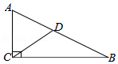
【分析】依据折叠的性质即可得到∠DAE的度数，再根据三角形内角和定理即可得到∠BAC的度数，进而得出∠CAE的度数．
【解答】解：如图所示，∵CD是斜边AB上的中线，
∴CD＝BD＝AD，
∴∠BCD＝∠B＝35°，
∴∠BDC＝110°，
由折叠可得，∠CDE＝∠CDB＝110°，DE＝DB＝AD，
∴∠BDE＝360°﹣110°×2＝140°，
∴∠DAE＝∠BDE＝70°，
又∵Rt△ABC中，∠BAC＝90°﹣35°＝55°，
∴∠CAE＝55°+70°＝125°，
故答案为：125．
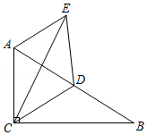
【点评】本题主要考查了折叠问题以及直角三角形斜边上中线的性质，在直角三角形中，斜边上的中线等于斜边的一半．
三、解答题（本大题共7题，满分78分）
19．（10分）计算：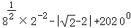．
【分析】直接利用二次根式的性质和零指数幂的性质、绝对值的性质分别化简得出答案．
【解答】解：原式＝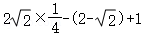
＝﹣2++1
＝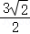﹣1．
【点评】此题主要考查了实数运算，正确化简各数是解题关键．
20．（10分）先化简，再求值：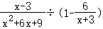，其中x＝．
【分析】先根据分式的混合运算顺序和运算法则化简原式，再将x的值代入计算可得．
【解答】解：原式＝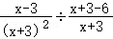
＝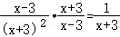，
当时，原式＝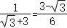．
【点评】本题主要考查分式的化简求值，解题的关键是掌握分式的混合运算顺序和运算法则．
21．（10分）已知：如图，在平面直角坐标系xOy中，直线AB与x轴交于点A（﹣2，0），与y轴的正半轴交于点B，与反比例函数y＝（x＞0）的图象交于点C，且AB＝BC，点C的纵坐标为4．
（1）求直线AB的表达式；
（2）过点B作BD∥x轴，交反比例函数y＝的图象于点D，求线段CD的长度．
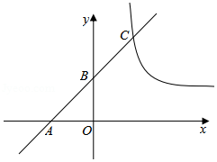
【分析】（1）过点C作CH⊥x轴，垂足为H，如图，利用平行线分线段成比例得到＝＝1，则OH＝OA＝2，则点C的坐标为（2，4），然后利用待定系数法求直线AB的解析式；
（2）把C点坐标代入y＝中求出m＝8，再利用直线解析式确定点B的坐标为（0，2），接着利用BD∥x轴得到点D纵坐标为2，根据反比例解析式确定点D坐标，然后根据两点间的距离公式计算CD的长．
【解答】解：（1）过点C作CH⊥x轴，垂足为H，如图，
∴＝＝1，
∵A（﹣2，0），
∴AO＝2，
∴OH＝OA＝2，
∵点C的纵坐标为4，
∴点C的坐标为（2，4），
设直线AB的表达式y＝kx+b（k≠0），
把A（﹣2，0），C（2，4）代入得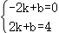，解得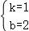，
∴直线AB的表达式y＝x+2；
（2）∵反比例函数y＝的图象过点C（2，4），
∴m＝2×4＝8，
∵直线y＝x+2与y轴的正半轴交于点B，
∴点B的坐标为（0，2），
∵BD∥x轴，
∴点D纵坐标为2，
当y＝2时，＝2，解得x＝4，
∴点D坐标为（4，2），
∴CD＝＝2．
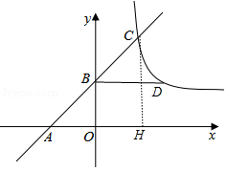
【点评】本题考查了反比例函数与一次函数的交点问题：求反比例函数与一次函数的交点坐标，把两个函数关系式联立成方程组求解，若方程组有解则两者有交点，方程组无解，则两者无交点．也考查了待定系数法求函数解析式．
22．（10分）如图1，由于四边形具有不稳定性，因此在同一平面推矩形的边可以改变它的形状（推移过程中边的长度保持不变）．已知矩形ABCD，AB＝4cm，AD＝3cm，固定边AB，推边AD，使得点D落在点E处，点C落在点F处．
（1）如图2，如果∠DAE＝30°，求点E到边AB的距离；
（2）如图3，如果点A、E、C三点在同一直线上，求四边形ABFE的面积．
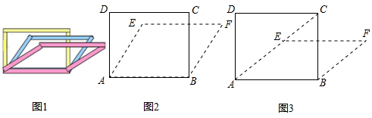
【分析】（1）过点E作EH⊥AB轴，垂足为H，根据矩形的性质得到∠DAB＝90°，AD∥EH，根据平行线的性质得到∠DAE＝∠AEH，求得∠AEH＝30°，解直角三角形即可得到结论；
（2）过点E作EH⊥AB，垂足为H．根据矩形的性质得到AD＝BC．得到BC＝3cm．根据勾股定理得到cm，根据平行线分线段成比例定理得到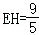cm，根据四边形的性质得到AD＝AE＝BF，AB＝DC＝EF．求得四边形ABCD是平行四边形，于是得到结论．
【解答】解：（1）如图2，过点E作EH⊥AB轴，垂足为H，
∵四边形ABCD是矩形，
∴∠DAB＝90°，
∴AD∥EH，
∴∠DAE＝∠AEH，
∵∠DAE＝30°，∴∠AEH＝30°．
在直角△AEH中，∠AHE＝90°，
∴EH＝AE•cos∠AEH，
∵AD＝AE＝3cm，
∴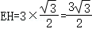cm，
即点E到边AB的距离是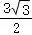cm；
（2）如图3，过点E作EH⊥AB，垂足为H．
∵四边形ABCD是矩形，
∴AD＝BC，
∵AD＝3cm，
∴BC＝3cm，
在直角△ABC中，∠ABC＝90°，AB＝4cm，
∴cm，
∵EH∥BC，
∴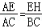，
∵AE＝AD＝3 cm，
∴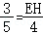，
∴cm，
∵推移过程中边的长度保持不变，
∴AD＝AE＝BF，AB＝DC＝EF，
∴四边形ABCD是平行四边形，
∴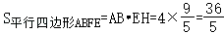cm²．
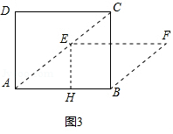
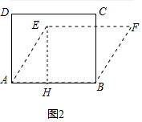
【点评】本题考查了平行四边形的判定和性质，解直角三角形，矩形的性质，正确的理解题意是解题的关键．
23．（12分）已知：如图，在梯形ABCD中，CD∥AB，∠DAB＝90°，对角线AC、BD相交于点E，AC⊥BC，垂足为点C，且BC²＝CE•CA．
（1）求证：AD＝DE；
（2）过点D作AC的垂线，交AC于点F，求证：CE²＝AE•AF．
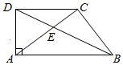
【分析】（1）根据相似三角形的判定定理得到△BCE∽△ACB，根据相似三角形的性质得到∠CBE＝∠CAB，根据等角的余角相等得到∠BEC＝∠DAE，根据等腰三角形的判定定理证明；
（2）根据平行线分线段成比例定理得到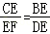，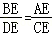，得到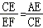，整理得到CE²＝AE•EF，根据等腰三角形的三线合一得到AF＝EF，证明结论．
【解答】证明：（1）∵BC²＝CE•CA，
∴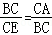，又∠ECB＝∠BCA，
∴△BCE∽△ACB，
∴∠CBE＝∠CAB，
∵AC⊥BC，∠DAB＝90°，
∴∠BEC+∠CBE＝90°，∠DAE+∠CAB＝90°，
∴∠BEC＝∠DAE，
∵∠BEC＝∠DEA，
∴∠DAE＝∠DEA，
∴AD＝DE；
（2）∵DF⊥AC，AC⊥BC，
∴∠DFE＝∠BCA＝90°，
∴DF∥BC，
∴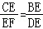，
∵DC∥AB，
∴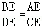，
∴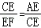，
∴CE²＝AE•EF，
∵AD＝DE，DF⊥AC，
∴AF＝EF，
∴CE²＝AE•AF．
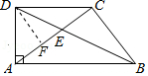
【点评】本题考查的是相似三角形的判定和性质、直角梯形的概念，掌握相似三角形的判定定理和性质定理是解题的关键．
24．（12分）如图，在平面直角坐标系xOy中，抛物线y＝x²+bx经过点A（2，0）．直线y＝x﹣2与x轴交于点B，与y轴交于点C．
（1）求这条抛物线的表达式和顶点的坐标；
（2）将抛物线y＝x²+bx向右平移，使平移后的抛物线经过点B，求平移后抛物线的表达式；
（3）将抛物线y＝x²+bx向下平移，使平移后的抛物线交y轴于点D，交线段BC于点P、Q，（点P在点Q右侧），平移后抛物线的顶点为M，如果DP∥x轴，求∠MCP的正弦值．
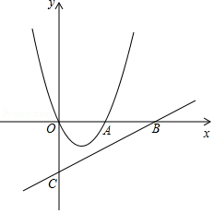
【分析】（1）根据待定系数法即可求得抛物线的解析式，化成顶点式即可求得顶点坐标；
（2）根据图象上点的坐标特征求得B（4，0），然后分两种情况讨论求得即可；
（3）设向下平移后的抛物线表达式是：y＝x²﹣2x+n，得点D（0，n），即可求得P（2，n），代入y＝x﹣2求得n＝﹣1，即可求得平移后的解析式为y＝x²﹣2x﹣1．求得顶点坐标，然后解直角三角形即可求得结论．
【解答】解：（1）由题意，抛物线y＝x²+bx经过点A（2，0），
得0＝4+2b，解得 b＝﹣2，
∴抛物线的表达式是y＝x²﹣2x．
∵y＝x²﹣2x＝（x﹣1）²﹣1，
∴它的顶点C的坐标是（1，﹣1）．
（2）∵直线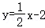与x轴交于点B，
∴点B的坐标是（4，0）．
①将抛物线y＝x²﹣2x向右平移2个单位，使得点A与点B重合，
此时平移后的抛物线表达式是y＝（x﹣3）²﹣1．
②将抛物线y＝x²﹣2x向右平移4个单位，使得点O与点B重合，
此时平移后的抛物线表达式是y＝（x﹣5）²﹣1．
（3）如图，设向下平移后的抛物线表达式是：y＝x²﹣2x+n，得点D（0，n）．
∵DP∥x轴，
∴点D、P关于抛物线的对称轴直线x＝1对称，
∴P（2，n）．
∵点P在直线BC上，
∴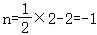．
∴平移后的抛物线表达式是：y＝x²﹣2x﹣1．
∴新抛物线的顶点M的坐标是（1，﹣2）．
∴MC∥OB，
∴∠MCP＝∠OBC．
在Rt△OBC中，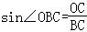，
由题意得：OC＝2，，
∴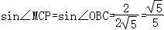．
即∠MCP的正弦值是．
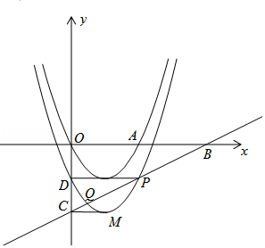
【点评】本题考查了一次函数图象上点的坐标特征，二次函数的图象与几何变换，待定系数法求二次函数的解析式以及二次函数的性质，解直角三角形等，正确求得平移后的解析式是解题的关键．
25．（14分）如图，已知半圆⊙O的直径AB＝10，弦CD∥AB，且CD＝8，E为弧CD的中点，点P在弦CD上，联结PE，过点E作PE的垂线交弦CD于点G，交射线OB于点F．
（1）当点F与点B重合时，求CP的长；
（2）设CP＝x，OF＝y，求y与x的函数关系式及定义域；
（3）如果GP＝GF，求△EPF的面积．
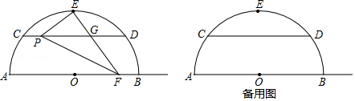
【分析】（1）如图1，连接EO，交弦CD于点H，根据垂径定理得EO⊥AB，由勾股定理计算，可得EH的长，证明∠HPE＝∠HGE＝45°，则PE＝GE．从而可得结论；
（2）如图2，连接OE，证明△PEH∽△EFO，列比例式可得结论；
（3）如图3，作PQ⊥AB，分别计算PE和EF的长，利用三角形面积公式可得结论．
【解答】解：（1）连接EO，交弦CD于点H，
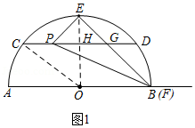
∵E为弧CD的中点，
∴EO⊥AB，
∵CD∥AB，
∴OH⊥CD，
∴CH＝，
连接CO，
∵AB＝10，CD＝8，
∴CO＝5，CH＝4，
∴，
∴EH＝EO﹣OH＝2，
∵点F与点B重合，
∴∠OBE＝∠HGE＝45°，
∵PE⊥BE，
∴∠HPE＝∠HGE＝45°，
∴PE＝GE，
∴PH＝HG＝2，
∴CP＝CH﹣PH＝4﹣2＝2；
（2）如图2，连接OE，交CD于H，
∵∠PEH+∠OEF＝90°，∠OFE+∠OEF＝90°，
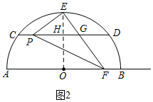
∴∠PEH＝∠OFE，
∵∠PHE＝∠EOF＝90°，
∴△PEH∽△EFO，
∴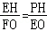，
∵EH＝2，FO＝y，PH＝4﹣x，EO＝5，
∴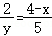，
∴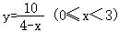．
（3）如图3，过点P作PQ⊥AB，垂足为Q，
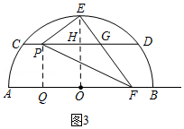
∵GP＝GF，
∴∠GPF＝∠GFP，
∵CD∥AB，
∴∠GPF＝∠PFQ，
∵PE⊥EF，
∴PQ＝PE，
由（2）可知，△PEH∽△EFO，
∴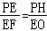，
∵PQ＝OH＝3，
∴PE＝3，
∵EH＝2，
∴，
∴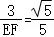，
∴，
∴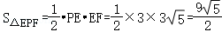．
【点评】本题属于圆综合题，考查了垂径定理，勾股定理，相似三角形的判定和性质等知识，解题的关键是学会添加常用辅助线，构造相似三角形列比例式解决问题，属于中考压轴题．

